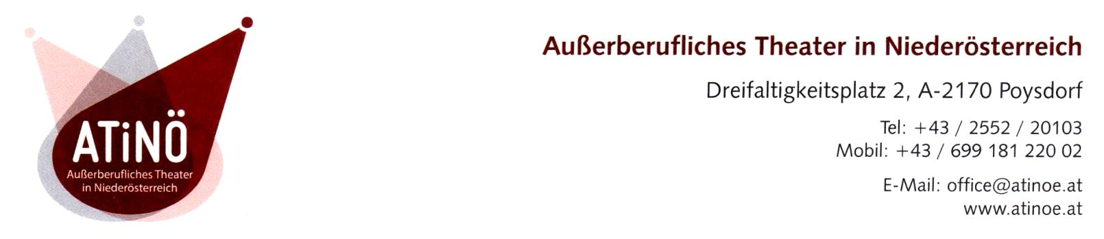
Anmeldung Rufseminar

Theatergruppe:

Seminar:

Referent:

Referentenhonorar:

Seminardatum:

Einreichdatum:

Bankverbindung der Gruppe:

Zuschuss ATiNÖ:

Wir brauchen zur Abrechnung unbedingt den Originalbeleg der Referentenabrechnung.
Nach Auszahlung der Förderung bekommt ihr diesen umgehend retourniert.

Anmeldung an office@atinoe.at oder per Post an

ATiNÖ
Dreifaltigkeitsplatz 2
2170 Poysdorf
02552 / 20 103

